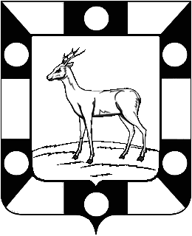

Администрация

ГОРОДСКОГО ПОСЕЛЕНИЯ ПЕТРА ДУБРАВА

МУНИЦИПАЛЬНОГО РАЙОНА Волжский

САМАРСКОЙ ОБЛАСТИ

ПОСТАНОВЛЕНИЕ

от 19.01.2021 года № 9

О предоставлении разрешения на отклонение от предельных параметров разрешенного строительства, реконструкции объектов капитального строительства для земельного участка с кадастровым номером 63:17:0302002:1111

Рассмотрев заявление Комиссаровой О.А. о предоставлении разрешения на отклонение от предельных параметров разрешенного строительства, реконструкции объектов капитального строительства, в соответствии со статьей 40 Градостроительного кодекса Российской Федерации, с учетом заключения о результатах публичных слушаний от 11.01.2021 по проекту решения о предоставлении разрешения на отклонение от предельных параметров разрешенного строительства, реконструкции объектов капитального строительства для земельного участка с кадастровым номером 63:17:0302002:1111, опубликованного в газете «Голос Дубравы» от 22.01.20201 №1(187) руководствуясь Уставом городского поселения Петра Дубрава муниципального района Волжский Самарской области, Администрация городского поселения Петра Дубрава муниципального района Волжский Самарской области ПОСТАНОВЛЯЮ:
1. Предоставить разрешение на отклонение от предельных параметров разрешенного строительства, реконструкции объектов капитального строительства в отношении земельного участка с кадастровым номером 63:17:0302002:1111, расположенного по адресу: Самарская область, Волжский район, пгт Петра Дубрава, ул. Наумова, д. 8А (далее – земельный участок).
2. Разрешить отклонение от предельных параметров разрешенного строительства, реконструкции объектов капитального строительства для земельного участка с установлением следующих значений предельных параметров:
- минимальный отступ от границ земельных участков до отдельно стоящих зданий 0 м.
3. При определении предельных параметров разрешенного строительства, реконструкции объектов капитального строительства, не указанных в пункте 2 настоящего постановления, применять значения, установленные действующим градостроительным регламентом территориальной зоны «Ж1 Зона застройки индивидуальными жилыми домами».
4. Опубликовать настоящее постановление в газете «Голос Дубравы» и разместить на официальном сайте Администрации городского поселения Петра Дубрава муниципального района Волжский Самарской области в информационно-коммуникационной сети «Интернет».
5. Настоящее постановление вступает в силу со дня его официального опубликования.

Глава городского поселения Петра Дубрава
муниципального района Волжский
Самарской области В.А.Крашенинников

